№ в избир.  списке | ФАМИЛИЯ ИМЯ ОТЧЕСТВО | Телефон | эл. почта скайп | Место работы | Дата и Место рождения | Адрес
 | РСФСР
 | КИРОВСКИЙ
119 | ГУКАСОВ ВЛАДИСЛАВ НИКОЛАЕВИЧ  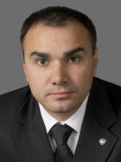 | т. (8332) 64-92-39  ф. (8332) 38-16-80  тел. (8332) 64-48-00, факс 38-17-50 | gukasov@zsko.ru  zsko@zsko.ru | Депутат Законодательного Собрания Кировской области | Родился 30 августа 1977 г. в г. Баку | 610019, г. Киров, ул. Карла Либкнехта, 69
120 | ДЖАМАЛУТДИНОВ БАГАМА АЛИЕВИЧ  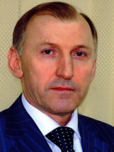 | т. (83362) 4-38-51  ф. (83362) 4-51-00  тел. (8332) 64-48-00, факс 38-17-50 | dzhamalutdinov@zsko.ru | Депутат Законодательного Собрания Кировской области | Родился 10 июля 1959 г. в с. Муги, Акушинского р-на, республика Дагестан | 610019, г. Киров, ул. Карла Либкнехта, 69
121 | ДОБРЫНИНА ТАТЬЯНА ГЕОРГИЕВНА  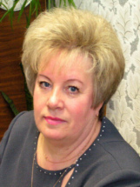 | т/ф (8332) 35-45-52  тел. (8332) 64-48-00, факс 38-17-50 | dobrynina@zsko.ru | Депутат Законодательного Собрания Кировской области | Родилась 6 марта 1955 г. в г. Кирове | 610019, г. Киров, ул. Карла Либкнехта, 69
122 | ЖЕНИХОВ ВИКТОР НИКОЛАЕВИЧ  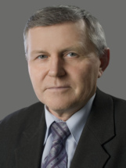 | т. (8332) 38-16-29  тел. (8332) 64-48-00, факс 38-17-50 | zhenihov@zsko.ru | Депутат Законодательного Собрания Кировской области | Родился 20 августа 1953 года в д. Демаки Даровского района Кировской области | 610019, г. Киров, ул. Карла Либкнехта, 69
123 | МАСЛЕННИКОВА СВЕТЛАНА НИКОЛАЕВНА  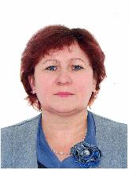 | т. (8332) 64-85-36  тел. (8332) 64-48-00, факс 38-17-50 | maslennikova@zsko.ru | Депутат Законодательного Собрания Кировской области | Родилась 24 декабря 1966 г. в Сивинском районе Пермской область. | 610019, г. Киров, ул. Карла Либкнехта, 69

